职业卫生技术报告信息网上公开记录表

用人单位名称 | 山西宏源新能源有限公司
用人单位注册地址 | 山西省临汾市古县古阳镇白素村
联系人 | 关军：15536732808
报告名称及编号 | 山西宏源新能源有限公司职业病危害因素检测报告 RSK/BG-J63-2026
项目组人员 | 刘云波、张杰、刘洋、李建强、王锟、乔通、张子朝、章珊、高芳芳、宁文伟、商豪、李剑、武泽皓、师淑芳、张钟栗、王浴静、何娟、申红鸽
现场调查人员 | 张杰、刘洋、李建强、王银、乔通、张子朝、章珊、高芳芳、宁文伟、商豪、李剑、  武泽皓
现场调查时间 | 2026.6.10-2026.6.12 | 用人单位陪同人 | 关军
采样与测量人员 | 张杰、刘洋、李建强、王银、乔通、张子朝、章珊、高芳芳、宁文伟、商豪、李剑、  武泽皓
采样与测量时间 | 2026.6.15-2026.6.17 | 用人单位陪同人 | 关军
现场照片（现场调查及现场采样与测量照片，含企业名称或标识的合影照片）
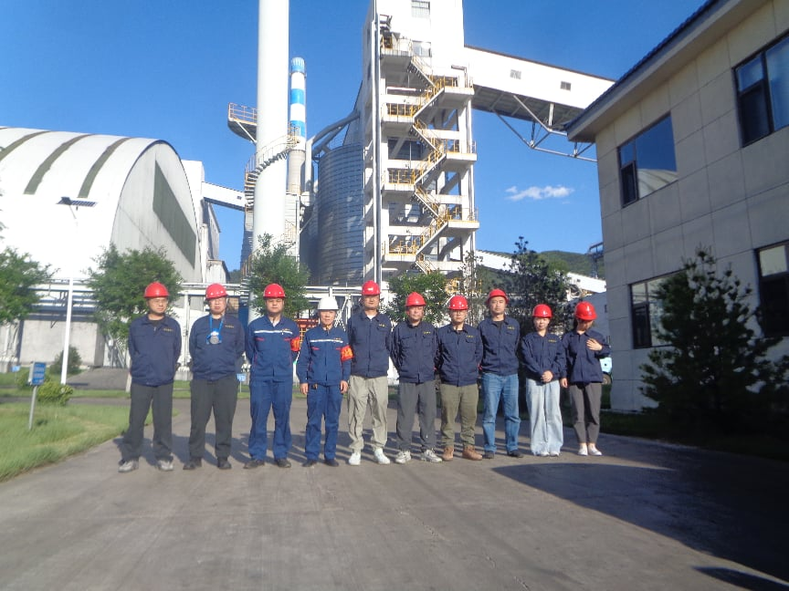
企业标志建筑物处留影
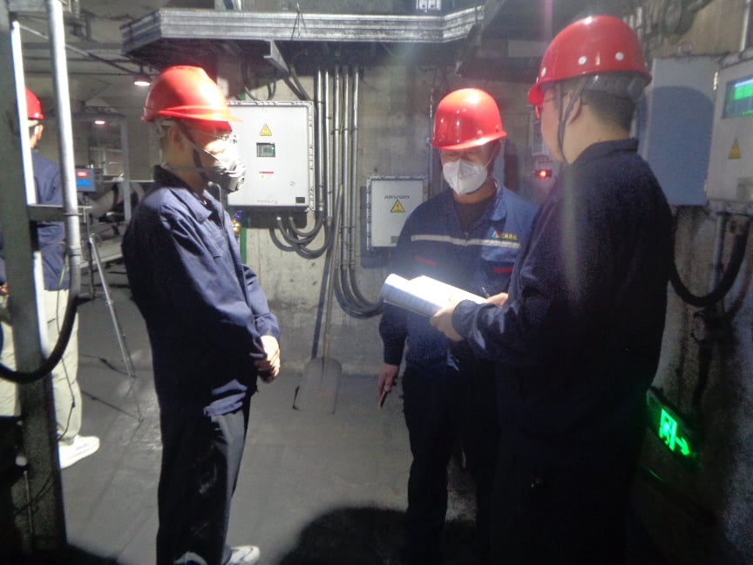
现场调查影像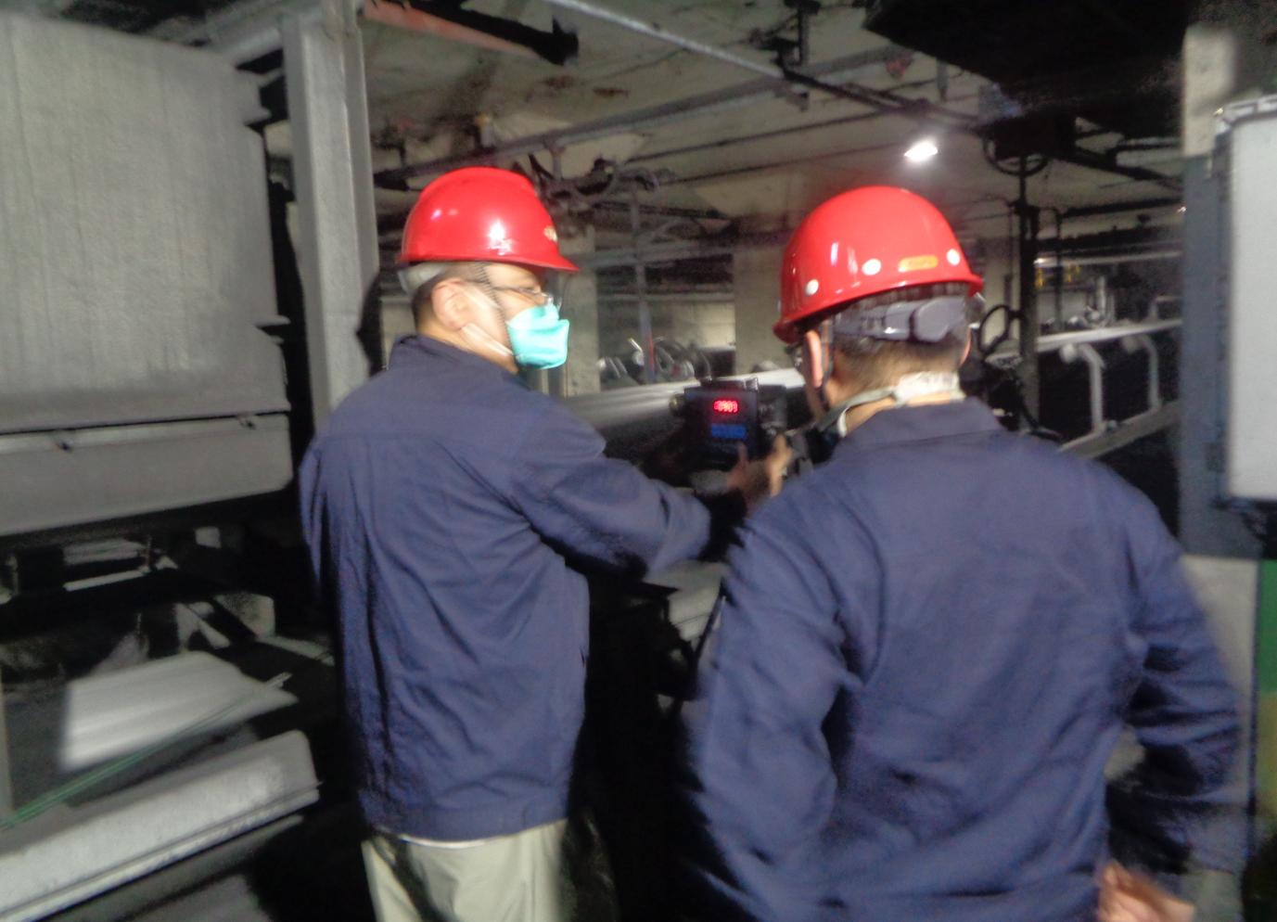
输焦工段皮带机旁粉尘采样影像
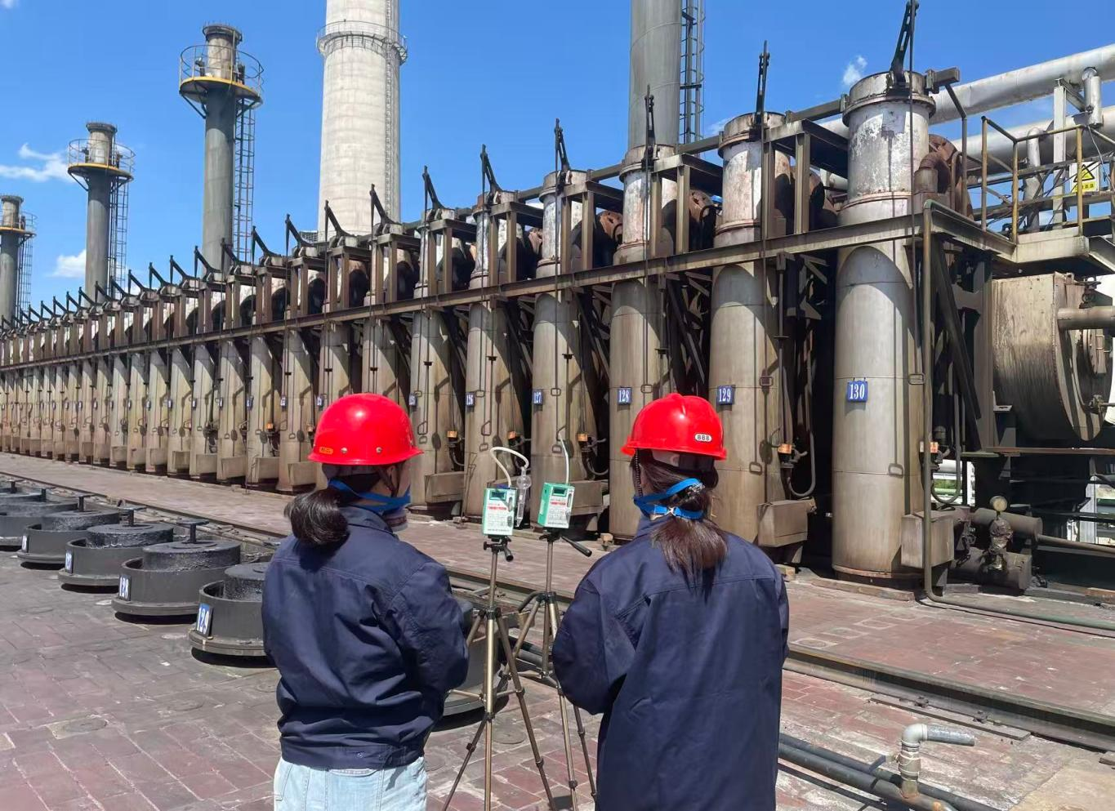
炼焦工段焦炉顶毒物采样影像
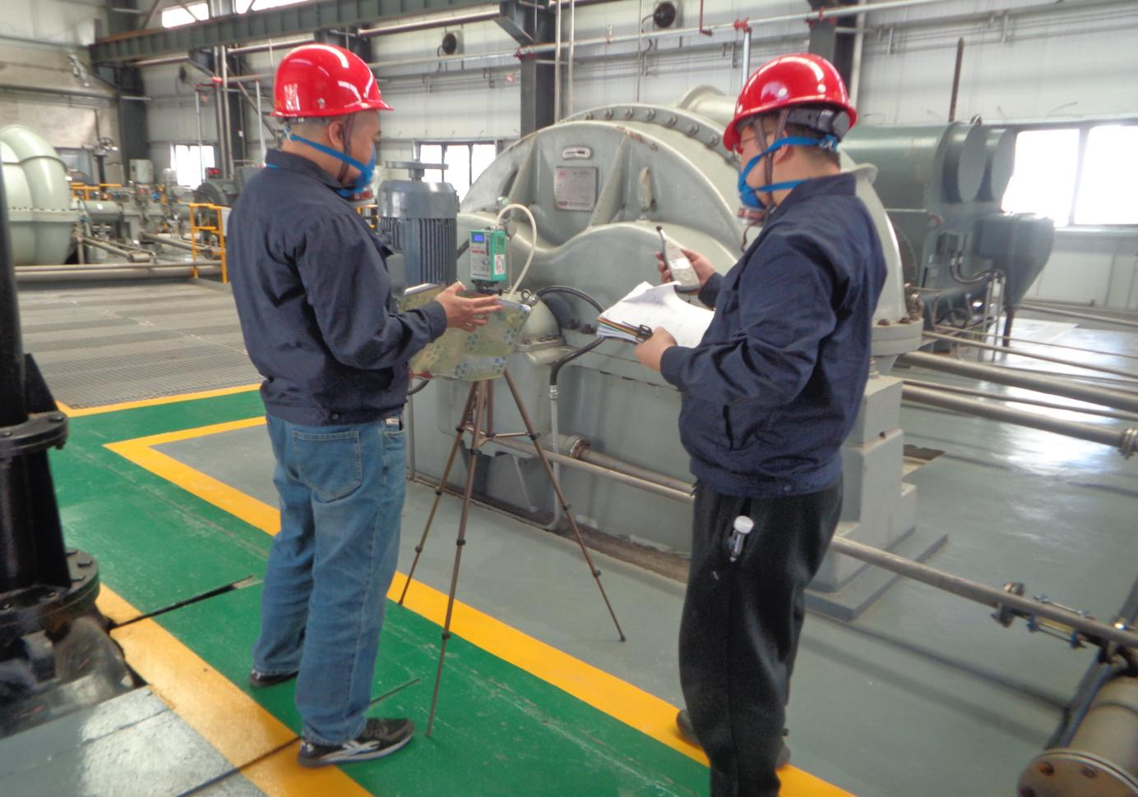
冷鼓工段冷鼓风机房毒物采样影像
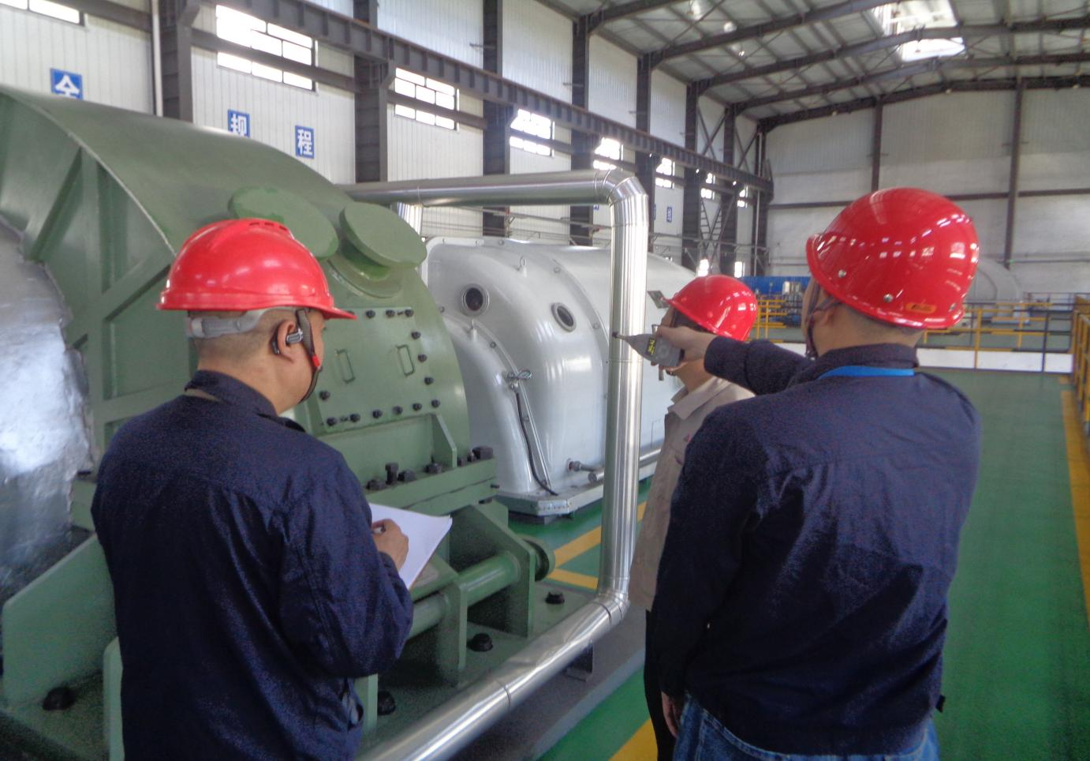
干熄焦工段汽机巡检位噪声测量影像
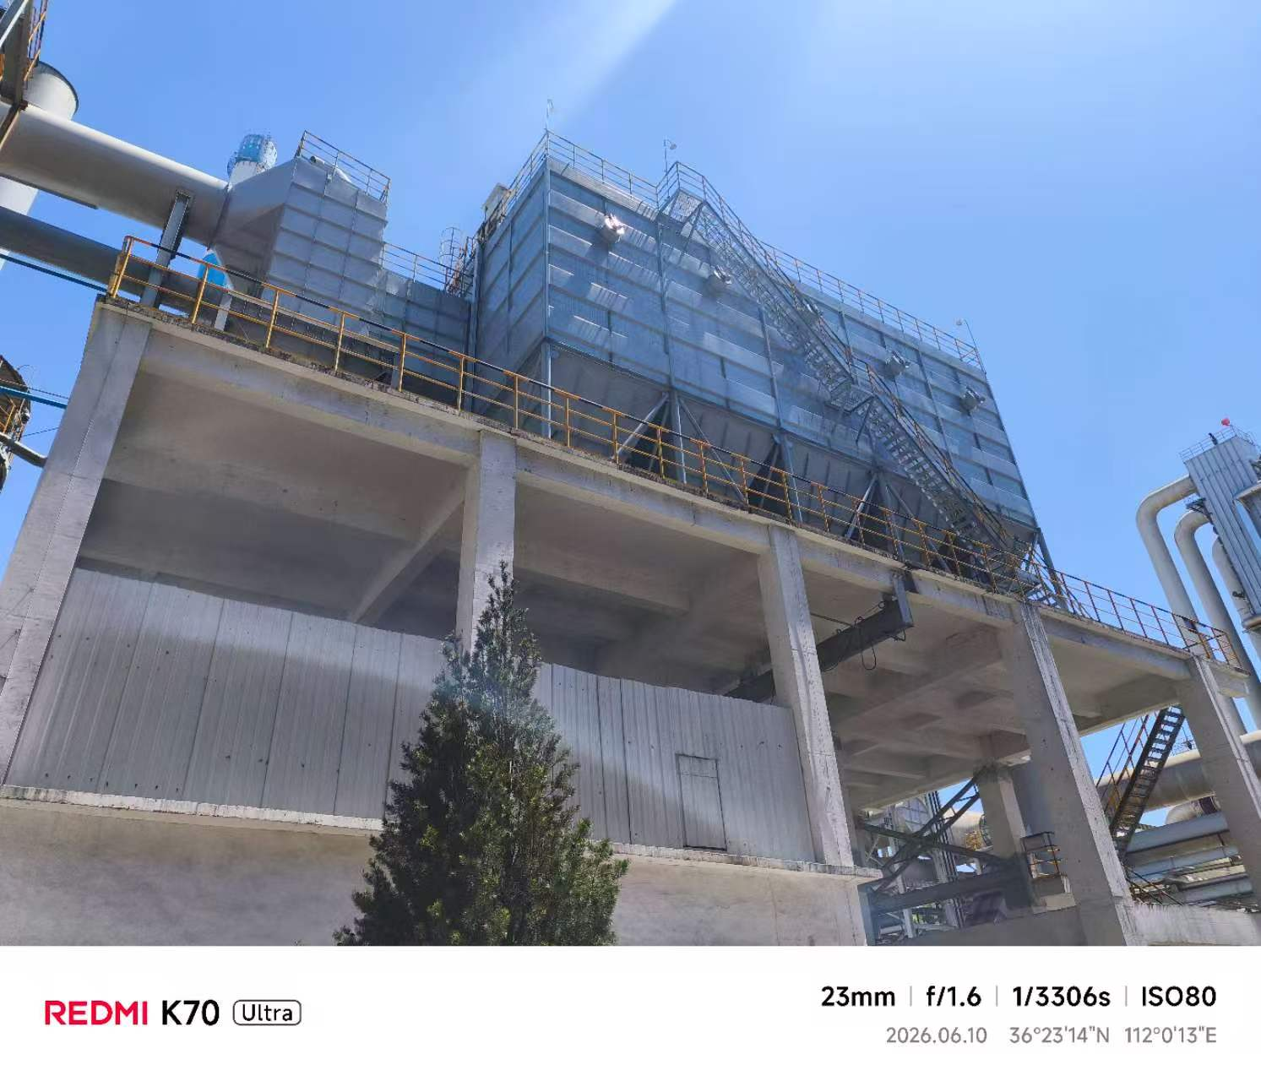
职业病防护设施（除尘器）影像
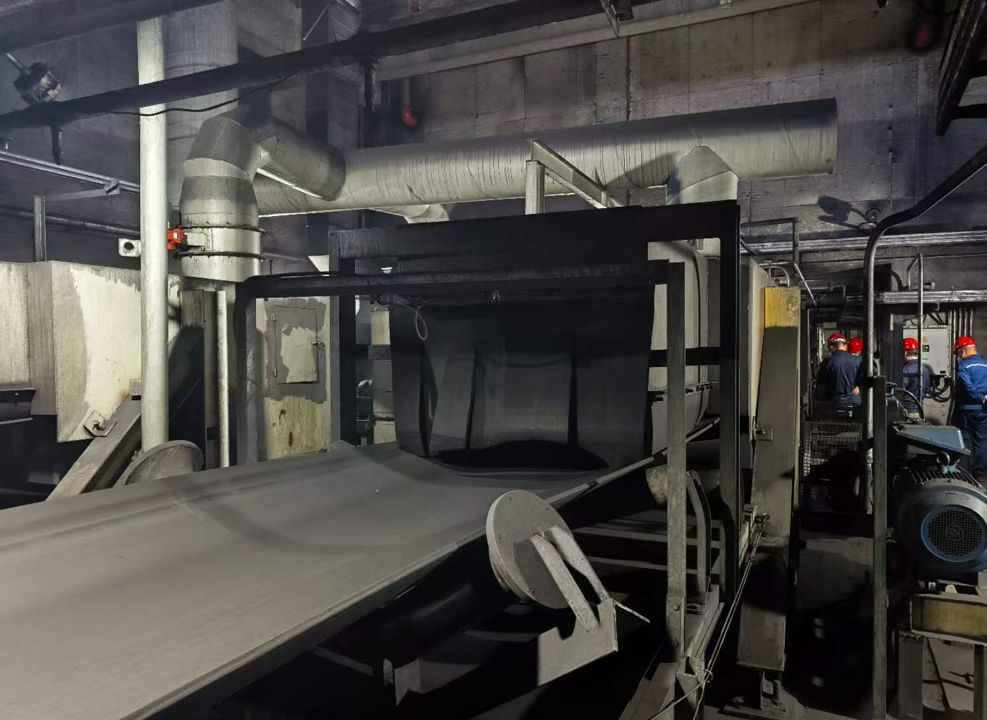
职业病防护设施（皮带密闭罩、防尘挡帘）影像
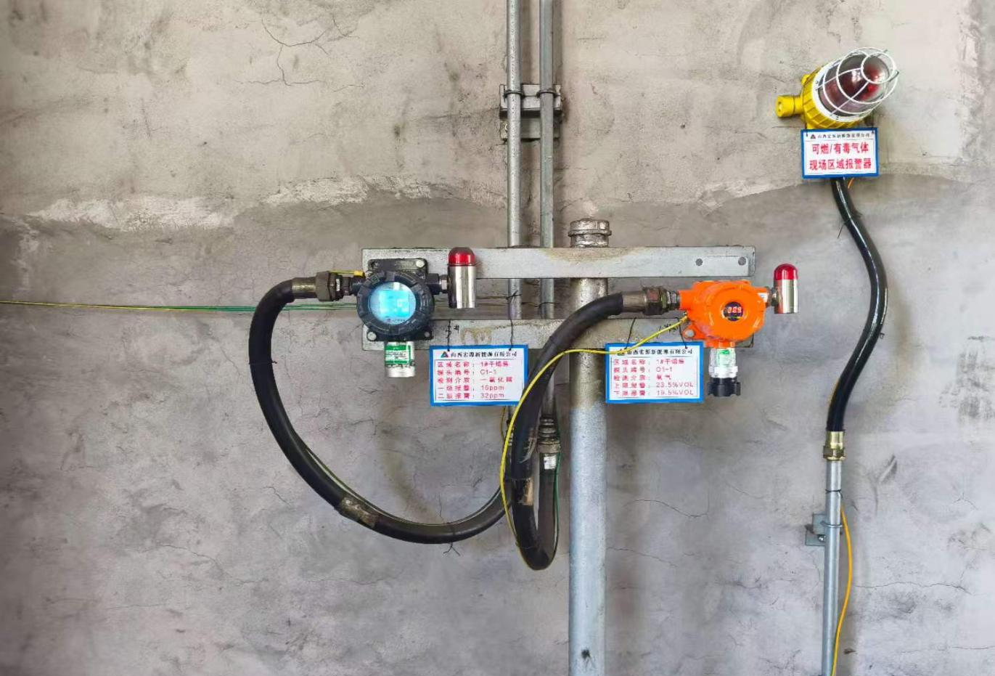
职业病防护设施（可燃气体报警器）影像
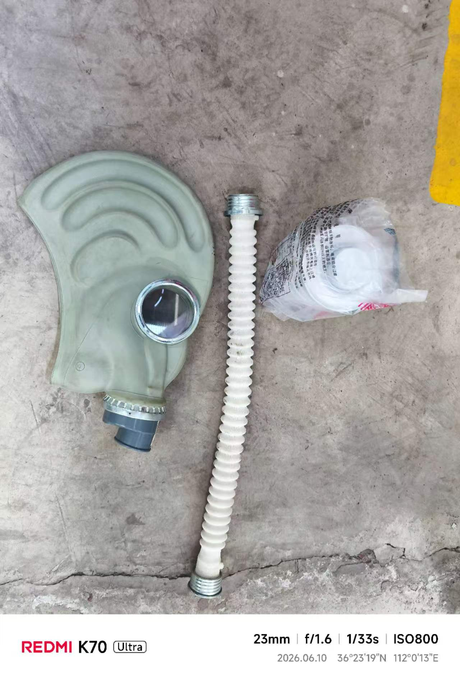
个人防护用品（防毒面罩）影像

